大阪府警察本部本庁舎におけるＥＳＣＯ現地予備調査会の開催について
令和２年１月８日
大阪府住宅まちづくり部公共建築室設備課

大阪府警察本部本庁舎（延床面積：118,200㎡、光熱水費：約４億円/年）において、ＥＳＣＯ現地予備調査会を下記のとおり開催いたします。
本調査会への参加を希望される場合は、令和２年1月24日（金）17時までに大阪府担当者あてにメールにてお申し込みください。申し込みは先着順とし、参加希望者が多い場合は、人数制限を設ける場合もございますので、ご了承ください。
また、本調査会後にアンケートにご協力いただきますようお願い申し上げます。

記

調査会日時：令和２年 ２月５日・６日 10時00分～16時00分
※調整の上、いずれか一日にご参加いただくことになります。
集合場所：次頁参照

集合時間：９時５０分（厳守）

※ 現地予備調査会への参加を希望される場合は、下表にご記入の上、大阪府担当者あてに
メール（kokyokenchiku-g06@sbox.pref.osaka.lg.jp）でお申し込みください。
※ なお、参加を申し込みいただいた後に、参加者様全員の情報提供について依頼させて
いただきますので、ご協力お願いいたします。
※ お預かりした個人情報は、ESCO事業の円滑な遂行のために使用し、それ以外の目的には
使用しません。また、大阪府個人情報保護条例に基づき適正に管理します。
今後、大阪府のESCO事業のご案内に利用させていただくことがあります。

御 社 名
部 署 名
ご担当者様名
連絡先電話番号
ご担当者様
メールアドレス
参加希望日 | 第１希望： 第２希望：
参加予定人数

【お申し込み・お問い合わせ先】
大阪府 住宅まちづくり部 公共建築室
設備課 設備計画グループ（ＥＳＣＯ事業担当）
電話：06-6941-0351（内線4639）FAX：06-6210-9784
E-mail：kokyokenchiku-g06@sbox.pref.osaka.lg.jp

【施設概要】
建物名 | 大阪府警察本部本庁舎
竣工年 | １期棟（西側）2002年，２期棟（東側）2007年
構造／階数 | SRC造、一部S造／地下３階・地上９階(一部10階)
延床面積 | 約118,200平方メートル(内駐車場 約24,800平方メートル)
設備概要 | 空 調：中央熱源方式（単一ダクト、ターミナル空調機併用方式）  館内照明：Ｈｆ蛍光灯 等

【集合場所】
大阪府警察本部本庁舎 玄関前 (詳細については下記参照)

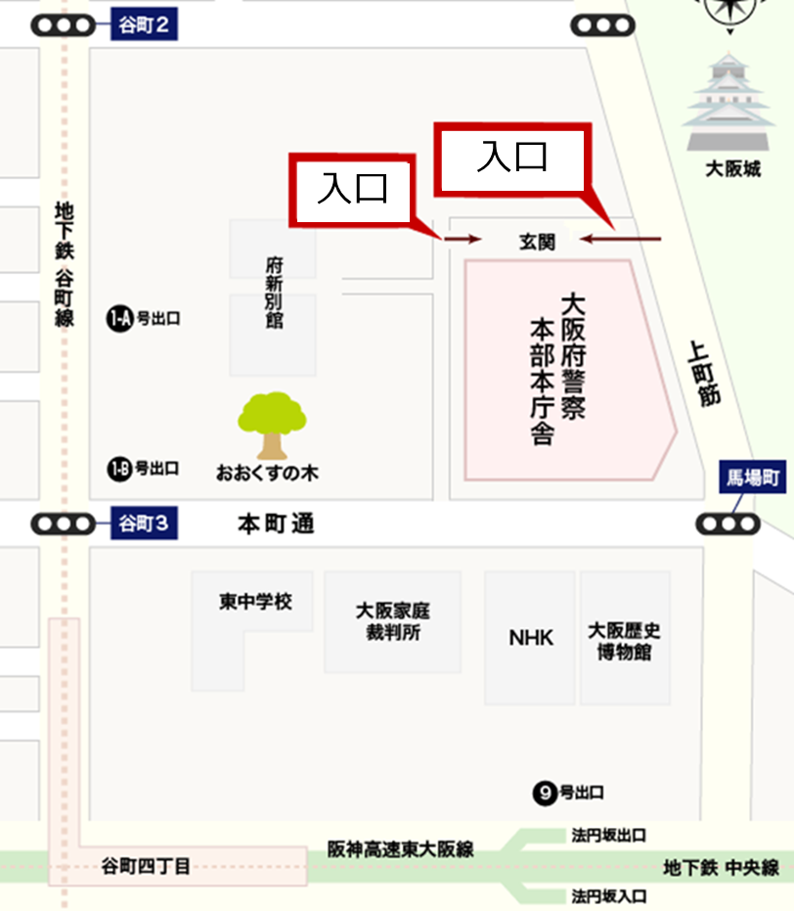
大阪メトロ谷町線「谷町四丁目」駅下車 1-A号出口より徒歩約6分、1-B号出口より徒歩約5分
又は
大阪メトロ中央線「谷町四丁目」駅下車 9号出口より徒歩約5分

